Revisión del Estado del Arte
Se lleva a cabo una revisión del estado del arte a partir de una búsqueda de documentos referenciales en las líneas de antecedentes generales de centrales de bombeo, antecedentes específicos de centrales de bombeo con agua de mar y antecedentes sobre el uso de metodologías de estimación de potencial en base a sistemas de información geográfica. La revisión tiene por objetivo llevar a cabo un diagnóstico de la situación nacional e internacional respecto a los siguientes aspectos:
- Antecedentes internacionales e históricos del desarrollo de centrales de bombeo en el contexto mundial.
- Antecedentes de la experiencia nacional de centrales de bombeo,
- Curvas de aprendizaje y proyección internacional de la tecnología.
- Características técnicas de las centrales de bombeo con agua de mar instaladas y en operación a nivel mundial.
- Criterios y umbrales técnicos utilizados para la identificación de potenciales en las experiencias internacionales, incluyendo un cuadro comparativo.
- Levantamiento de costos asociados a la instalación de centrales de bombeo, desagregando los componentes de su estructura de costos.
- Consideraciones ambientales y sociales que conllevan la construcción de este tipo proyectos.
En total se revisan más de 40 referencias de las cuales se seleccionan 19 por sus pertinencias en los aspectos a analizar. La siguiente tabla resume la información de los documentos revisados.
# | Título | Organización / Revista | Tipo | Año | Autores | Escala | Descripción y alcances
1 | A GIS-based method to identify potential sites for pumped hydro energy storage - Case of Iran | Energy (Elsevier) | Publicación científica | 2019 | Narges Ghorbani, Hamed Makian, Christian Breyer | Nacional otro | Estimación potencial para 4 topologías usando GIS, rankea los lugares factibles con analisis multicriterio
2 | Geographic information system algorithms to locate prospective sites for pumped hydro energy storage | Applied Energy (Elsevier) | Publicación científica | 2018 | Bin Lu, Matthew Stocks, Andrew Blakers, Kirsten Anderson | Transversal | Desarrolla algoritmos de información geográfica para determinar locaciones potenciales de CB en cuencas
3 | Construcción de una propuesta de Plan Energético para la Región de Arica y Parinacota | Subsecretaría de Energía | Estudio | 2017 | Institucional | Local Chile | Presenta capítulo de determinación de zonas de aptitud energética para hidráulica de bombeo en la región de Arica
4 | 90-100% renewable electricity for the South West Interconnected System of Western Australia | Energy (Elsevier) | Publicación científica | 2017 | Bin Lu, Andrew Blakers, Matthew Stocks | Local otro | Modela escenarios de penetración de distintas tecnologías ERNC incluyendo centrales de bombeo, para el sistema oeste de Australia
5 | 100% renewable electricity in Australia | Energy (Elsevier) | Publicación científica | 2017 | Andrew Blakers, Bin Lu, Matthew Stocks | Nacional otro | Modela escenarios de penetración de distintas tecnologías ERNC incluyendo centrales de bombeo, para el sistema nacional de Australia
6 | Centrales hidroeléctricas de acumulación por bombeo solar con agua del mar | GIZ | Estudio | 2016 | Institucional | Nacional Chile | Estudio conceptual sobre centrales de bombeo con agua de mar para Chile, con reseñas sobre sus características, experiencias, diseño de piloto y costos
7 | An Evaluation of Seawater Pumped Hydro Storage for Regulating the Export of Renewable Energy to the National Grid | Energy Procedia (Elsevier) | Publicación científica | 2014 | Eoin McLean, Derek Kearney | Local otro | Evaluación para la instalación de una central de bombeo con agua de mar en Inglaterra
8 | Assessment of Opportunities for New United States Pumped Storage Hydroelectric Plants Using Existing Water Features as Auxiliary Reservoirs | Idaho National Laboratory | Estudio | 2014 | Douglas G. Hall, Randy D. Lee | Nacional otro | Identificación de sitios para instalación de centrales de bombeo con plantas de ciclo cerrado a partir de topografía
9 | Assessment of the European potential for pumped hydropower energy storage | Comisión Europea | Estudio | 2013 | Marcos Gimeno-Gutiérrez, Roberto Lacal-Arántegui | Regional Europa | Evaluación de potencial a partir de topografía para instalación de CB en Europa
10 | Pumped Storage Report 2018 | National Hydropower organization | Estudio | 2018 | Institucional | Nacional otro y global | White paper con antecedentes y recomendaciones para el desarrollo de CB
11 | Energy Storage Cost Summary for Utility Planning | Electric Power Research Institute | Presentación | 2016 | Institucional | Transversal | Datos de costos para distintas fuentes de almacenamiento de energía incluyendo CB
12 | Electricity Storage and renewables: Costs and markets to 2030 | International Renewable Energy Agency | Estudio | 2017 | Institucional | Transversal | Antecedentes y prospectiva de costos y tecnologías disponibles para almacenamiento de energía incluyendo CB
13 | Pumped Storage and potential hydropower from conduits | US Department of Energy | Estudio | 2015 | Institucional | Nacional otro | Antecedentes y evaluación de potencial para CB
14 | The world’s water battery: Pumped hydropower storage and the clean energy transition | International Hydropower Association | Estudio | 2018 | Institucional | Transversal | Antecedentes sobre CB y recomendaciones de política pública
15 | Página web "PSH Offshore Pumped-Storage of Hydroelectricity" | https://psh-offshore.com/en/introduction/? | Web | 2012 | Thomas Roos | Transversal | Descripción de componentes técnicos de sistemas CB con agua salada
16 | The future cost of electrical energy storage based on experience rates | Nature Energy | Publicación científica | 2017 | O. Schmidt, A. Hawkes, A. Gambhir and I. Staffell | Transversal | Realiza una exploración de costos futuros de distintas alternativas de almacenamiento de energía incluyendo CB
17 | Technical details regarding the design, the construction and the operation of seawater pumped storage systems | Energy | Publicación científica | 2013 | Dimitris Al. Katsaprakakis, Dimitris G. Christakis, Ioannis Stefanakis, Petros Spanos, Nikos Stefanakis | Local otro | Determina detalles técnicos de CB con agua de mar en Islas de Grecia utilizando el caso de Okinawa como principal referencia
18 | Location selection of seawater pumped hydro storage station in China based on multi-attribute decision making | Renewable Energy | Publicación científica | 2019 | Yunna Wu, Ting Zhang, Chuanbo Xu, Xiaoyu Zhang , Yiming Ke, Han Chu, Ruhang Xu | Nacional otro | Determinación de potenciales lugares para la construcción de CB con agua de mar en base a decisión multicriterio
19 | Energy Storage Technology and Cost Characterization Report | Pacific Northwest National Laboratory | Estudio | 2019 | Institucional | Transversal | Establece costos desagregados en base a revisión extensiva de todas las alternativas de almacenamiento de energía
Para cada uno de los documentos antes indicado se hace una revisión de alcance, indicando los temas de interés del presente estudios sobre los cuáles se presenta información. Los resultados se presentan en la siguiente tabla:
# Documento | Caracterización técnica general | Caracterización de costos | Aspectos Socio ambientales | Antecedentes internacionales | Antecedentes nacionales | Caracterización técnica casos agua de mar | Criterios potencial
1 | no | no | si | no | no | no | si
2 | no | no | si | no | no | no | si
3 | no | no | no | no | si | no | si
4 | si | si | no | no | no | no | no
5 | si | si | si | no | no | no | no
6 | si | si | si | no | si | si | no
7 | si | si | no | no | no | no | no
8 | no | no | no | no | no | no | si
9 | no | no | si | no | no | no | si
10 | si | si | si | si | no | no | no
11 | no | si | no | si | no | no | no
12 | si | si | no | si | no | si | no
13 | si | si | no | si | no | no | no
14 | si | si | no | si | no | no | no
15 | si | no | no | no | no | no | no
16 | no | si | no | si | no | no | no
17 | si | si | no | no | no | si | no
18 | no | si | si | no | no | no | si
19 | no | si | no | no | no | no | no
TOTAL | 10 | 13 | 7 | 6 | 2 | 3 | 6

A continuación se presentan las conclusiones en cada uno de los ítems previamente señalados.
- Antecedentes internacionales e históricos del desarrollo de centrales de bombeo en el contexto mundial.
La tecnología de centrales de bombeo tiene una larga data de experiencias exitosas a nivel mundial. Con los antecedentes más antiguos remontándose al año 1882 en Zurich Suiza con un proyecto que estuvo operativo por 10 años. Ya en la década de los años 20 comienzan a instalarse en distintas partes del mundo con proyectos formales y un peak de nuevos proyectos entre los años 60 y 80 muestran que se trata de una tecnología ampliamente explorada, probada y comercial. En la última década China entra con fuerza en la instalación de nuevos proyectos con esta tecnología, según se observa en la siguiente figura.
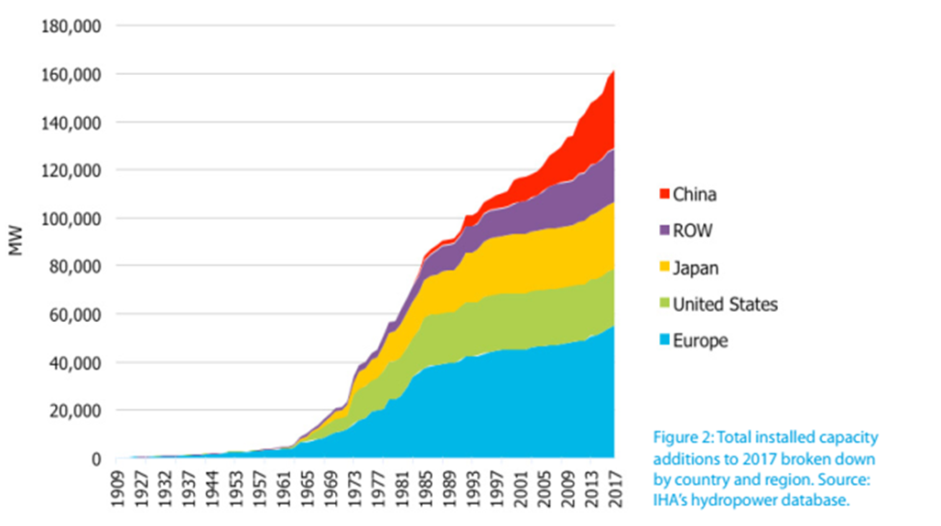
Ilustración 1 Proyectos de Centrales de bombeo Instalados. Fuente: IHA 2018
En relación a antecedentes históricos de proyectos operando con agua de mar, el único proyecto de estas características instalado a la fecha corresponde a la estación Yanbaru de Okinawa, planta de 30 MW instalada el año 1999 la que operó correctamente durante 14 años.

- Antecedentes de la experiencia nacional de centrales de bombeo
A nivel nacional el proyecto “Espejo de Tarapacá”, el cual está en etapas de planificación, corresponde a un caso emblemático ampliamente citado en distintas referencias revisadas con un tamaño proyectado de 300 MW, sin embargo por tratarse de un proyecto en vías de desarrollo no se cuenta con antecedentes detallados que permitan caracterizarlo.
En cuanto a estudios prospectivos, el año 2016 se publica el estudio “Centrales hidroeléctricas de acumulación por bombeo solar con agua del mar” el que hace una caracterización conceptual de posibles proyectos a realizarse en Chile, identificando algunas zonas atractivas en el norte de chile y evaluando un caso de estudio de 27,5 MW, con resultados costo-efectivos.
- Curvas de aprendizaje y proyección internacional de la tecnología.

Distintos documentos presentan curvas de aprendizaje de centrales de bombeo, analizadas desde la perspectiva comparativa con otras tecnologías de almacenamiento de energía. En este sentido, la tecnología se posiciona en una etapa madura de desarrollo a nivel internacional. El siguiente cuadro presenta una línea de desarrollo de distintas tecnologías en un gráfico comparativo de precios por capacidad nominal de energía y la capacidad nominal instalada
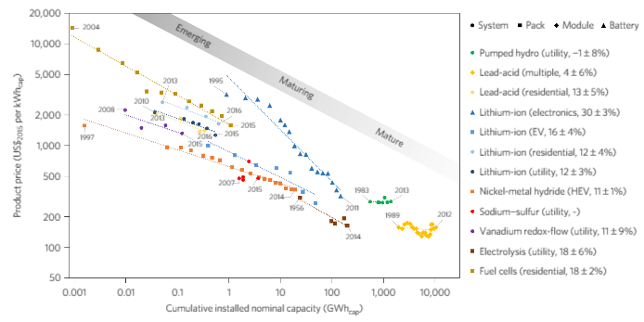
Ilustración 2 Grado de madurez tecnológica de distintas alternativas de almacenamiento de energía. Fuente: Nature 2017.
Junto a lo anterior se espera un crecimiento de la capacidad instalada asociado a nuevos proyectos, tanto aprobados como proyectos en construcción, manteniendo por los próximos 10 años una tasa similar a la del crecimiento de los últimos 10 años, según se observa en la siguiente figura.
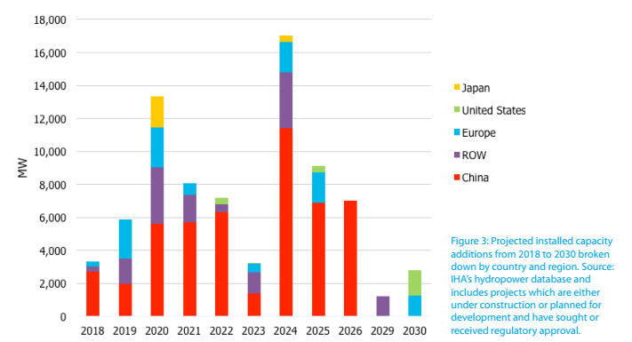
Ilustración 3 Proyectos de adicionales Centrales de bombeo al año 2030. Fuente: IHA 2018

- Características técnicas de las centrales de bombeo con agua de mar instaladas y en operación a nivel mundial.
Las características técnicas corresponden a las del único proyecto instalado a la fecha, diseñado para operar con agua de mar. La operación con agua de mar supone una serie de modificaciones a un proyecto típico de central de bombeo en los materiales utilizados, debido a la presencia de microorganismos que se adhieren en superficies y problemas de corrosión y/o fouling que el uso de agua de mar provoca en los distintos componentes de una instalación.
Además las tuberías de captación instaladas bajo el agua se extienden hasta puntos donde la profundidad del mar es mayor a 15 m, donde las tensiones sobre la estructura de succión de agua, atribuibles a oleaje son despreciables y, adicionalmente, el agua se mantiene relativamente limpia de residuos que son desplazados por corrientes. Las tuberías además se entierran 0,5 a 1 m bajo el fondo marino y sus longitudes están determinadas por la morfología de éste, para asegurar que la succión de agua
Las siguientes figuras presentan un esquema de la central y de los materiales utilizados.
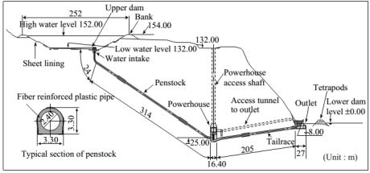
Ilustración 4 Esquema Central de bombeo Yanbaru de Okinawa. Fuente GIZ 2016.
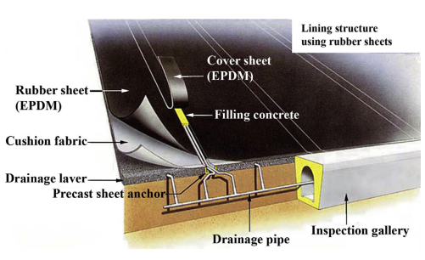
Ilustración 5 Esquema Materiales Central de bombeo Yanbaru de Okinawa. Fuente: Katsaprakakis et al. 2013
Además, a nivel de tecnología se establecen 3 posibles configuraciones según el nivel de acoplamiento entre el sistema turbina/ generador y el sistema motor/ bomba, un tipo con sistemas separados; un tipo con sistema ternario con acomplamiento entre motor y generador, y turbina y bombas separados; y un tipo binario reversible con acoplamiento entre turbina/ bomba y motor/ generador.
- Criterios y umbrales técnicos utilizados para la identificación de potenciales en las experiencias internacionales
Diversos criterios son utilizados para estimación de potencial, siendo el criterio en base a topografías el más presente en la bibliografía revisada. Wu et al. 2019 realiza una síntesis de criterios utilizados a partir de una revisión bibliográfica exhaustiva, estableciendo 3 posibles casos: (i) estimación de sitios para la instalación de centrales de bombeo en base únicamente a la ubicación de terrenos potenciales; (ii) estimación de sitios en base a ubicación de terrenos y riesgos climáticos; y (iii) estimación en base a ubicación de terrenos y cruce con efectos sociales, económicos y ambientales. El mismo documento establece particularidades de criterios que afectan el caso de centrales operando con agua de mar.
De los 3 casos anteriores, para la aplicación del caso más complejo, que considera criterios territoriales, ambientales, sociales y económicos, la Unión Europea establece la siguiente metodología:
Sin embargo, la metodología anterior es aplicada únicamente para el uso de reservorios de agua dulce. En el caso de usos con agua de mar, por sus condiciones particulares, los autores Ghorbani et al 2019 establecen la metodología de aplicación de los criterios para llegar al potencial teórico (siguiendo los mismos pasos posteriores), presentada en el siguiente diagrama:
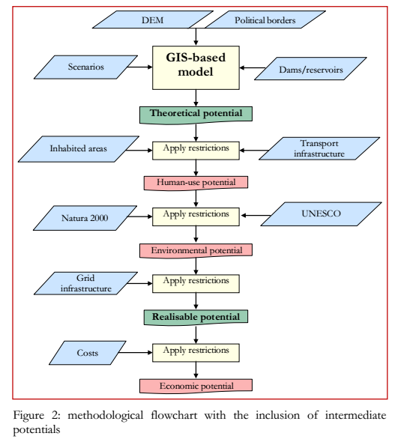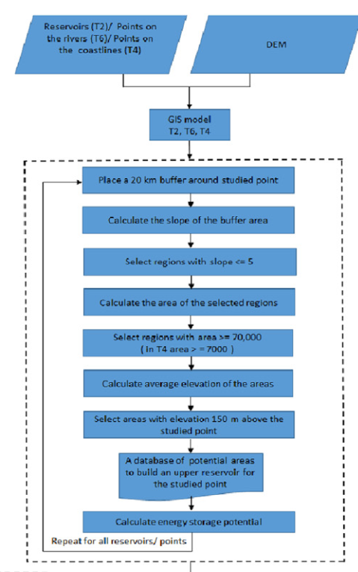
a b
Ilustración 6 (a) aplicación de criterios para determinación potencial de instalación de central de bombeo genérica. Fuente: Comisión Europea 2013. (b) aplicación de criterios para determinación de potencial teórico de instalación de centrales de bombeo con agua de mar. Fuente: Ghorbani et al. 2019.
- Levantamiento de costos asociados a la instalación de centrales de bombeo, desagregando los componentes de su estructura de costos.
Diversas fuentes consultadas presentan información sobre los costos de instalación de centrales de bombeo, mientras que sólo algunos presentan información de costos para centrales de bombeo de agua de mar.
En relación a los costos detallados de tecnologías generales para centrales de bombeo, se presentan los más actualizados a la fecha, presentados al año 2019 por el Pacific Northwest National Laboratory, el cual desglosa los siguientes costos:
- Total costos iniciales: 2640 USD/kW
  - Costos propiedad 370 USD/kW
  - EPC 390 USD/kW
  - Túneles 135 USD/kW
  - Excavaciones sala de máquinas 80 USD/kW
  - Sala de máquinas 835 USD/kW
  - Reservorio superior 420 USD/kW
  - Reservorio inferior 420 USD/kW
- Costos de Operación y Mantenimiento: 15,9 USD/kW-año
Los costos de capital se presentan en el siguiente gráfico
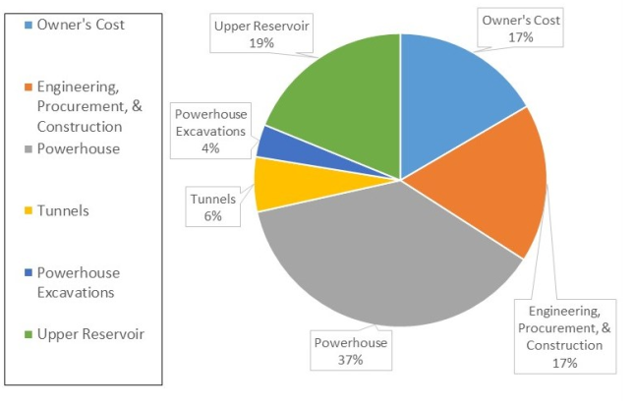
Ilustración 7 Costos de capital desagregados centrales de bombeo. Fuente: PNNL 2019.
En particular, para el caso de centrales operando con agua de mar se cuenta con la siguiente información desagregada, al año 2013. Para dos centrales de 3MW y 50 MW respectivamente.

 |  | Costo MM€
Item | Componente | 30 MW | 5 MW
1 | Planta de potencia | 15 | 2,8
2 | Estación de bombeo | 18 | 2,2
3 | Reservorio superior | 12 | 4,3
4 | Compuertas | 20 | 2,4
5 | Nuevas obras vialidad | 1,2 | 0,6
6 | Nuevas rededs | 8 | 0,8
7 | Infraestructura varios | 10 | 1,4
8 | Equipo electromecánico | 5 | 2,2
9 | Pago consultorías | 3 | 0,3
10 | Otros | 5 | 0,5
Total costo de instalación |  | 97,14 | 15,34
Total costo específico de instalación (€/kW) |  | 1,9 | 5,11

En cuanto a escenarios futuros, se espera cierta estabilidad en los costos de estas tecnologías, según se presenta en el siguiente diagrama.
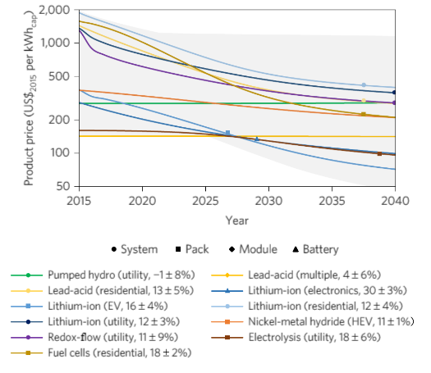
Ilustración 8 Proyecciones de costos de tecnologías de almacenamiento. Fuente: Nature 2017.
- Consideraciones ambientales y sociales que conllevan la construcción de este tipo proyectos.
Las consideraciones presentes en las estimaciones de sitios potenciales para la generación eléctrica por centrales de bombeo se describen a continuación:
- Distancia máxima entre dos sitios potenciales
- Altura mínima de caída.
- Capacidad mínima del reservorio
- Distancia mínima a poblaciones
- Distancia mínima a sitios protegidos por patrimonio de la humanidad o conservación de naturaleza.
Además en el caso de Chile en particular se establece la necesidad contar con concesiones marinas y estudios de impacto ambiental si el tamaño de la central lo amerita.

